Planinsko društvo Domžale  Mladinski odsek   |  |  |  |  |  |  | POROČILO O  IZLETU, POHODU, TURI |  |  |  |  |  |  |  | 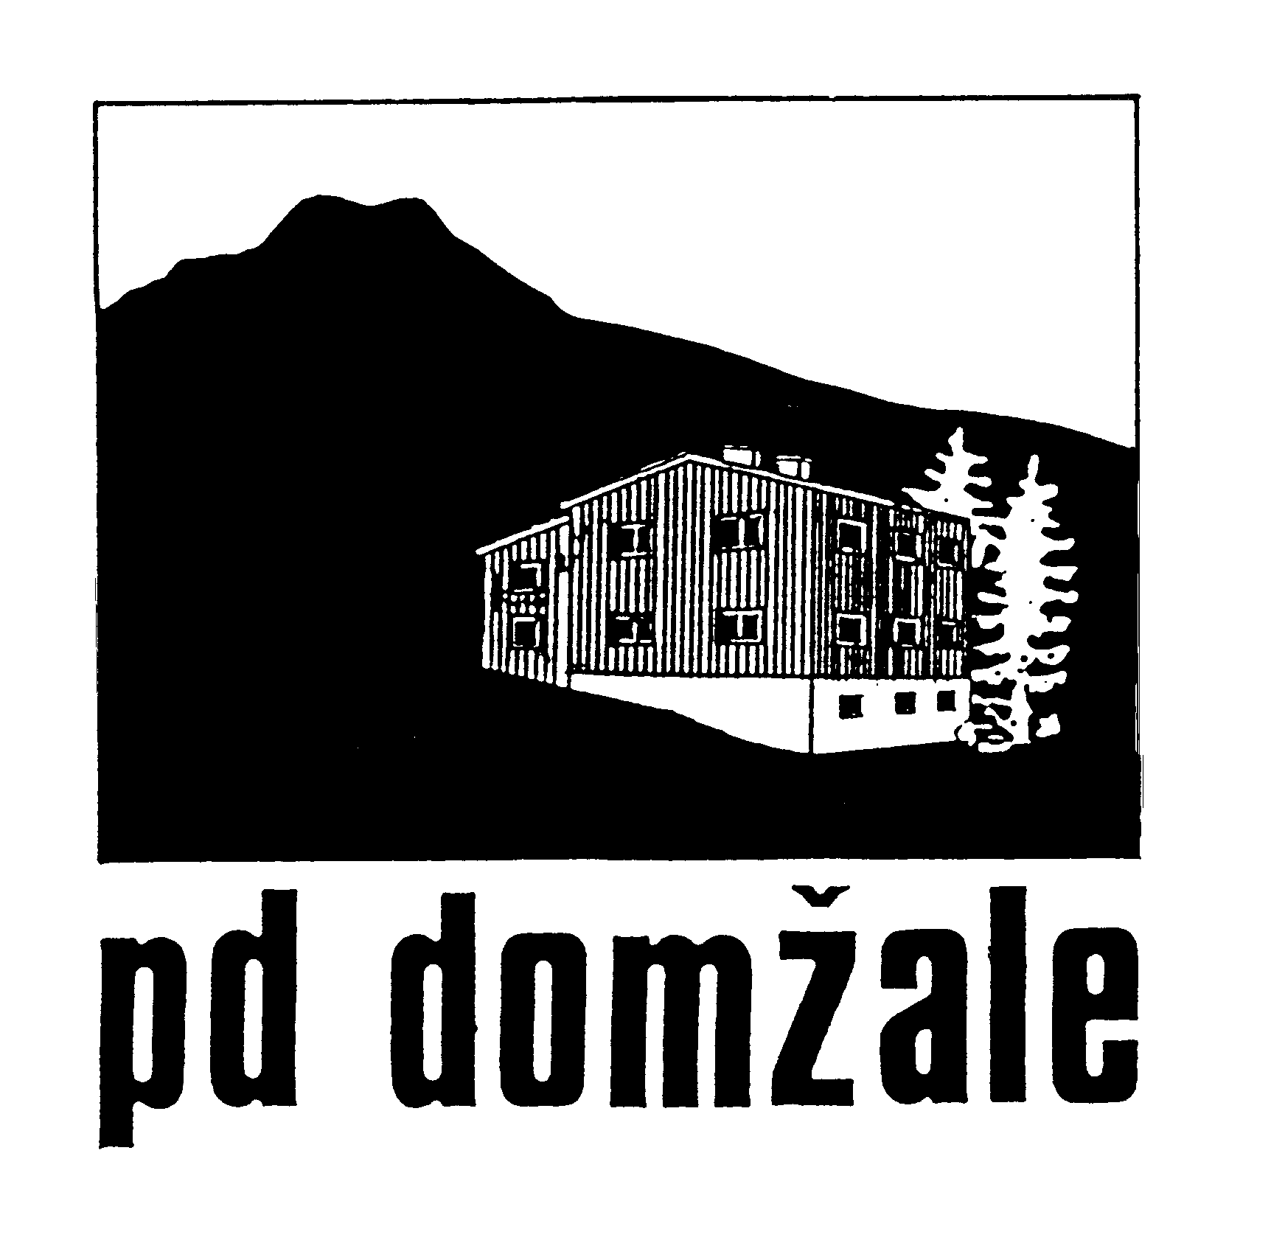
Izlet, tura: |  | ORIENTACIJSKI IZLET, Mengeška koča in okolica
Datum: | 20. 11. 2010 |  |  |  |  | Št. udeležencev: |  |  |  | 69 |  | Št. vodnikov:
Imena vodnikov: |  |  |  | Matej Ogorevc, Jernej Južna, Maja Pirc, Mateja Peršolja, Špela Pirnat, Blaž Češka, Tadeja Češka, David Češka (pomočnik)
Vreme in druge razmere na poti: |  |  |  |  |  |  |  | oblačno
Izlet je potekal po trasi POT tekmovanja iz prejšnjega tedna in sicer v okolici Mengeške koče. Do OŠ Mengeš so se otroci z vodniki pripeljali za avtobusom, do starta, t.j. ribnika pri nekdanji opekarni pa smo hodili še dobrih 15 min. Tekmovanje je bilo razdeljeno na tri kategorije, najtežja (potekala je po trasi C, D, H kategorije POT), srednja (B kat. POT) in najlažja (A kat. POT). Znotraj posameznih kategorij so bili otroci razdeljeni na skupine od 5 do 8. Starejši iz kategorije so se na progo podali sami s pomočjo opisa poti. Ostalim so na poti pomagali vodniki. Razlika je bila edino pri najtežji kat., kjer je skupina otrok, ki so del letošnje Gorniške šole. Ti so se skupaj z Jernejem podali na najtežjo progo in vadili praktično orientacijo na terenu (azimut, karta…).
Vse ekipe so uspešno opravile s težavami in izzivi proge ter pravočasno prišle na cilj, razen najtežje kat., kjer pa je bila proga občutno daljša ter tehnično veliko zahtevnejša. Kljub časovno dosti krajšemu izletu kot po navadi (zbor ob 8.00 in prihod domov ob 14:50), je bila proga za slabo uro prekratka. Tako da se je na koncu otrokom že vleklo, pa tudi vreme ni bilo najbolj primerno za stati na miru. Po podelitvi priznanj so otroci v spremstvu vodnikov odšli iz Mengeške koče, kjer je bil cilj do OŠ Mengeš, kjer jih je čakal avtobus za povratek domov. Pri avtobusu se jim je pridružila tudi najtežja ekipa, kjer so dobili tudi priznanje in nagrade.

PRIPOROČILO ZA NASLEDJIČ: Časovno daljša tekma oz. bolj organiziran program (igrice…), da čas hitreje mine.

DOBRE STVARI: Menim da je bilo zelo dobro da smo se od mesta izkrcanja iz avtobusa pa do starta sprehodili. Tako so se otroci malce ogreli v hladnem jutru. In ko smo prišli na start so ravno postali lačni in smo tako pozajtrkovali pred pričetkom ''tekmovanja''.

OPOMBA: Nekje pišem v tretji, nekje pa v prvi osebi množine. Razlog je v tem, da sem kot organizator na start prišel dobre pol ure pred otroci, zaradi nekaterih organizacijskih ''del''.

Stroški : |  |  | avtobus: 238,70 € (Kam-Bus)  čaj: 84 €  nagrade: 20 €  kopirnica: 74,86 €
Skupaj stroški: |  |  | 417,56 €
Prihodki: |  |  | 67 otrok x 10 €
Skupaj prihodki: |  |  | 670 €
Razlika: |  |  | + 252,44 €
Priloge: |  |  | prijavnica, seznam udeležencev
Poročilo pripravil: |  |  |  | Matej Ogorevc |  |  |  |  |  |  |  | Datum: |  | 10. 12. 2010

